

计算机与软件工程学院
上机实验报告

（ 2018/2019 学年 第 1学期 ）

课程名称 | STL泛型开发技术
课程代码 | 150901139
任课教师 | 余文溪
学生姓名 | 吴琪瑶 | 年级 | 2016级
学号 | 3120160901512 | 专业 | 计算机科学与技术
实验成绩

实验名称 | 实验3：顺序容器 |  |  | 实验地点 | 8教-331
实验类型 | 设计 | 实验学时 | 2 | 实验日期 | 2018/09/20
- 撰写注意：版面格式已设置好（不得更改），填入内容即可。
- 实验目的
- 通过学习向量vector的相关知识，熟练掌握向量vector的使用方法，用向量vector创建、定义以及它的使用；
- 通过学习列表list的相关知识，熟练掌握列表list的使用方法，创建定义列表list，以及调用它的相关函数；
- 通过学习双端队列deque的相关知识，熟练掌握双端队列deque的使用方法，用双端队列deque实现list的相关功能；
- 实验内容
- 实验任务
1. 通过学习向量vector的相关知识，熟练掌握向量vector的使用方法，用向量vector创建、定义以及它的使用
2. 通过学习列表list的相关知识，熟练掌握列表list的使用方法，创建定义列表list，以及调用它的相关函数
3. 通过学习双端队列deque的相关知识，熟练掌握双端队列deque的使用方法，用双端队列deque实现list的相关功能
- 程序设计
- 数据输入（输入哪些数据、个数、类型、来源、输入方式）
1.数据输入：主函数中用push_back()函数初始化向量容器v1
2.数据输入：主函数中用push_back()和push_front()函数初始化列表容器c1,c2
3.数据输入：主函数中初始化队列myqueue
- 数据存储（输入数据在内存中的存储）
1.数据存储在向量容器v1中
2.数据存储在列表容器c1,c2中
3.数据存储在队列myqueue
- 数据处理（说明处理步骤。若不是非常简单，需要绘制流程图）
- 创建一个vector容器v1，用push_back()来放入4个数据，用at()来访问v1中的数据，将v1中的数据都乘以2，用下标来实现，然后用迭代器访问实现输出，调用size(),capacity()函数区别大小和容量的区别
- 定义一个类Print来输出，在类中重载操作符()，用for_each函数来输出类中的数据，for_each()的最后一个参数为函数对象，主函数中用push_back()和push_front()函数分别对c1,c2赋值，用splice()函数连接c1,c2
- 定义一个类MyQueue,用双端队列d来实现队列的功能，然后再主函数中实现相关操作
- 数据输出（贴图：程序运行结果截图。图幅大小适当，不能太大）
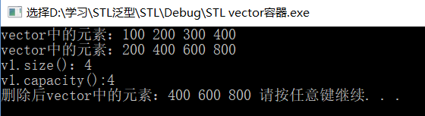
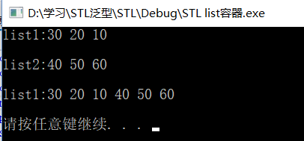
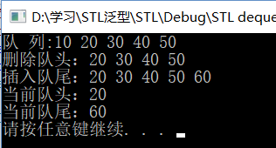
- 实验环境
- 操作系统：WINDOWS 10
- 开发工具：VC++ 2012
- 实验设备：PC
- 提交文档
提交本实验报告（电子版），文件名命名：学号 姓名《实验X：XXXXXXX》.doc
教师将批阅后（有分数）的全体学生实验报告刻入一张光盘存档，保证光盘可读。
- 附：源代码
#include <iostream>
#include <vector>
using namespace std;
int main()
{
vector<int> v1;
v1.push_back(100); //用该函数放入4个数据
v1.push_back(200);
v1.push_back(300);
v1.push_back(400);
cout<<"vector中的元素："; //用函数at()来访问vector中的元素
for(int i=0;i<v1.size();i++)
{
cout<<v1.at(i)<<" ";
}
cout<<endl;
for(int i=0;i<v1.size();i++) //用下标输入数据
{
v1[i]*=2;
}
vector<int>::iterator it;
cout<<"vector中的元素："; //用迭代器访问vector中的元素
it=v1.begin();
while(it!=v1.end())
{
cout<<*it<<" ";
it++;
}
cout<<endl;
cout<<"v1.size()："<<v1.size()<<endl; //大小
cout<<"v1.capacity():"<<v1.capacity()<<endl; //容量
v1.erase(v1.begin());
cout<<"删除后vector中的元素："; //用函数at()来访问vector中的元素
for(int i=0;i<v1.size();i++)
{
cout<<v1.at(i)<<" ";
}
system("pause");
return 0;
}

#include <iostream>
#include <list>
#include <algorithm>
using namespace std;
template <class T>
class Print //用函数对象来实现list的输出
{
public:
void operator ()(T& t)
{
cout<<t<<" ";
}
void print(char* name,list<T>& L)
{
cout<<name;
Print<T>Show;
for_each(L.begin(),L.end(),Show);
cout<<endl;
}
};
int main()
{
list<int>::iterator it;
list<int> c1,c2; //定义列表c1;
c1.push_back(10); //在c1尾部赋值
c1.push_front(20); //在c1头部赋值
c1.push_front(30);
c2.push_back(40);
c2.push_back(50);
c2.push_back(60);
Print<int> prt;
prt.print("list1:",c1);
cout<<endl;
prt.print("list2:",c2);
cout<<endl;
c1.splice(c1.end(),c2); //将c2添加在c1后面
prt.print("list1:",c1);
cout<<endl;
system("pause");
return 0;
}

#include <iostream>
#include <deque>
using namespace std;
template <class T>
class MyQueue
{
deque<T> d;
public:
void push(const T& t)
{
d.push_back(t);
}
T& pop()
{
T t;
t=d.front();
d.pop_front();
return t;
}
int size()
{
return d.size();
}
bool empty()
{
return d.empty();
}
T& front()
{
return d.front();
}
T& back()
{
return d.back();
}
void display()
{
for(int i=0;i<d.size();i++)
{
cout<<d[i]<<" ";
}
}
};
void main()
{
MyQueue<int> myqueue;
for(int i=1;i<=5;i++)
myqueue.push(i*10);
cout<<"队 列:";
myqueue.display();
cout<<endl;
myqueue.pop();
cout<<"删除队头：";
myqueue.display();
cout<<endl;
myqueue.push(60);
cout<<"插入队尾：";
myqueue.display();
cout<<endl;
cout<<"当前队头：";
cout<<myqueue.front()<<endl;
cout<<"当前队尾：";
cout<<myqueue.back()<<endl;
system("pause");
}

